Paediatr Croat 2008;52: PREGLED
REVIEW

UDK 616.8-009.18

ŠEPANJE KOD DJECE

MIROSLAV LEKO, RENATO IVELJ, IGOR BORIĆ, JAVOR VRDOLJAK, BOŽIDAR ŽUPANČIĆ*

* Klinika za dječje bolesti Zagreb, Klaićeva 16

Adresa za dopisivanje:
Renato Ivelj, dr.med.
Klinika za dječje bolesti Zagreb
Klinika za dječju kirurgiju
Klaićeva 16, 10000 Zagreb
e-mail: rivelj@hotmail.com

M. Leko, R. Ivelj, I. Borić, J. Vrdoljak, B. Župančić. Šepanje kod djece. Paediatr Croat 2008;52:

Šepanje kod djece uvijek je patološki nalaz koji zahtijeva detaljnu evaluaciju. Razmatrajući diferencijalnu dijagnozu šepanja, kliničar se susreće sa širokom paletom mogućih uzroka kao što su trauma, infekcija, novotvorina te inflamatorne, kongenitalne, neuromuskularne i razvojne bolesti. U većini slučajeva detaljna anamneza i klinički pregled uputit će nas na ispravnu dijagnozu. Potreba za dodatnom obradom mora se temeljiti na kliničkom nalazu i izraženoj sumnji da je riječ o potencijalno ozbiljnoj patologiji. Nužno je razumijevanje normalnog hoda, kako bismo prepoznali i ispravno interpretirali onaj poremećeni. Postoji više dijagnostičkih modaliteta koji se primjenjuju pri evaluaciji šepanja kod djece. Primjereno znanje o prednostima i nedostatcima dostupnih dijagnostičkih modaliteta te njihovim ograničenjima, pomaže nam u postavljanju brze i točne dijagnoze.

Deskriptori: POREMEĆAJI KRETANJA – etiologija, dijagnoza; HOD; MIŠIĆNO-KOŠTANE BOLESTI – komplikacije, dijagnoza;
DIFERENCIJALNA DIJAGNOZA

UVOD

Šepanje je relativno čest znak bolesti koji se vidi u ambulanti dječjeg kirurga. U većini slučajeva riječ je o benignom, samolimitirajućem procesu. Ipak, zbog mogućnosti postojanja ozbiljnih i za život opasnih bolesti, svu takvu djecu treba detaljno pregledati i prema potrebi radiološki i laboratorijski evaluirati stanje. Uz poteškoće dobivanja točnih anamnestičkih podataka i lociranja uzroka šepanja (kralježnica, kuk, koljeno, stopalo), nedostatnost postojećih dijagnostičkih pretraga dodatno komplicira evaluaciju (1, 2). Posebnu hitnost zbrinjavanja zahtijevaju akutne infekcije, koje mogu dovesti do trajnih posljedica i invalidnosti ako se na vrijeme ne provedu odgovarajući dijagnostički i terapijski postupci.

NORMALAN HOD

Kako pregled bilo kojeg organskog sustava u djece treba biti prilagođen dobi, isto vrijedi i za pregled lokomotornog sustava. Temeljito poznavanje normalnog procesa razvoja hoda od presudnog je značenja za prepoznavanje patološkog (tablica 1). U početku dijete hoda na širokoj osnovi, punim stopalom radi bolje ravnoteže. Noge su obično rotirane prema van s određenim stupnjem savijanja. Između druge i pete godine života postoji lagani valgozitet koljena (X-koljena), koji se obično izgubi do sedme godine. Oko četvrte do pete godine razvije se medijalni uzdužni luk pa djeca više nemaju ravna stopala. Kako noge rastu, tako se povećava duljina koraka, smanjuje se frekvencija koraka te djeca razviju hod i držanje odrasle osobe u dobi od oko osam godina (3, 27).

PATOFIZIOLOGIJA

Šepanje se može definirati kao svako odstupanje od normalnog hoda, koje rezultira asimetričnom uporabom nogu (1). Normalan hod sastoji se od simetričnih, ritmički izmjenjujućih pokreta koji se mogu podijeliti u dvije osnovne faze: zamašnu i potpornu. Potporna faza normalno čini oko 60% perioda hoda. Sam oblik šepanja može nam pomoći u prepoznavanju uzroka šepanja.
Najčešći oblik šepanja je antalgični hod, gdje skraćenjem potporne faze dijete umanjuje teret na bolnoj nozi. U ekstremnim slučajevima dijete može u cijelosti odbijati hodanje.
Kod cirkumdukcijskog hoda dijete snažnije abducira kuk tijekom zamašne faze. Tipično se vidi kod ukočenja zgloba zbog upale, pri cerebralnoj paralizi ili kod nesrazmjera u duljini nogu.
Trendelenburgov hod javlja se kod poremećene mehanike kuka, obično zbog slabosti abduktora. Zbog nestabilnosti zdjelice pri opterćenju bolesne noge, zdjelica se spušta na suprotnu stranu. Zglobna tijela nemaju međusobnog uporišta pa pelvitrohanterna muskulatura ne može održati horizontalni položaj zdjelice. Vidi se npr. kod Perthesove bolesti, poskliza (epifizeolize) glave bedrene kosti te prirođenog iščašenja kukova.
Pijetlov hod (viseće stopalo) javlja se u slučaju slabosti dorzifleksora stopala, kao što je to u Charcot-Marie-Toothovoj bolesti ili peroneusnoj neuropatiji. Kako bi kompenziralo padanje stopala, dijete snažnije flektira kuk i koljeno, nakon čega stopalo udara o pod. Stajanje na petama je neizvodivo.
Hod na prstima javlja se u stanjima ograničene dorzifleksije gležnja, primjerice pri skraćenju Ahilove tetive, napetosti gastroknemijusa ili kod čopavog stopala (pes equinovarus).

ETIOLOGIJA

Razmatrajući diferencijalnu dijagnozu šepanja kliničar se susreće sa cijelom paletom mogućih uzroka kao što su: trauma, infekcija, novotvorina te upalne, neuromuskularne, kongenitalne i razvojne bolesti (tablica 2).
Trauma je najčešći uzrok akutnog šepanja kod djece, bilo da je riječ o prijelomima, uganućima zglobova, istegnućima mišića i sveza ili pak o kontuzijama mekih tkiva (4). Prijelomi su češći od uganuća zglobova ili istegnuća sveza kod manje djece, dok su kod djece starije od deset godina uganuća gležnja najčešći uzrok akutnog šepanja (5).
Sindromi prenaprezanja relativno su česti kod školske djece uključene u športske aktivnosti. Prevalencija ovih sindroma najveća je u masovnim športovima: nogometu i košarci, ali i u atletici i tenisu (6). Uzrokovani su ponavljanim mikrotraumama u području hrskavičnih ploča rasta, kao i samim postojanjem mišićno-koštanog nesrazmjera u toj dobi, čime se stvara pretjerani stres na koštano-ligamentarnom spoju ili zglobnoj površini. Tako nastaju, primjerice, prijelomi zamora (slika 1) ili juvenilne osteohondroze poput Osgood-Schlatterove ili Severove bolesti (slika 2 i 3).
Legg-Calvé-Perthesova bolest (LCPB), ili avaskularna nekroza glave femura, javlja se najčešće u dobi između četvrte i osme godine, obično kod dječaka (M:Ž=5:1) (5). Bolest ima polagani kronični tijek. Počinje sklerozacijom koštanog tkiva, nakon čega se jezgra splošnjava, fragmentira. Nakon regenerativnog procesa ostaje deformirana glava na skraćenom i proširenom vratu, što je uzrok kasnijih koksartoza (slika 4). U ranoj dijagnostici LCPB-a sve više se rabi magnestska rezonancija, jer znatno bolje pokazuje promjene mekih tkiva zgloba kuka (sinovije, zglobne hrskavice, ploče rasta) i veličine lateralne subluksacije glave femura, a što se pomoću drugih postupaka ne može tako uspješno prikazati (7, 8).
Poskliz (epifizeoliza) glave bedrene kosti (PGBK) poremećaj je adolescentnog kuka, kod kojeg zbog gubitka mehaničke čvrstoće ploče rasta nastaje pomak glave femura prema vratu, odnosno metafizi proksimalnog femura. Kod djevojčica bolest se javlja između 11. i 13. godine života, a u dječaka od 13. do 15. godine, te je u njih i češća dva do tri puta (9). Približno 50% djece ima prekomjernu tjelesnu težinu. U 15-30% bolesnika poskliz se može javiti na oba kuka, obično unutar šest mjeseci. U etiologiji bolesti jasno značenje imaju hormonalni i mehanički čimbenici. Premda su ultrazvuk, scintigrafija i magnetska rezonancija opisani u dijagnostičkom postupku za PGBK, te pretrage nisu nužne za postavljanje dijagnoze. Rengenska snimka kukova u dva smjera potvrđuje dijagnozu bolesti (slika 5).
Akutni prolazni (tranzitorni) sinovitis najčešći je uzrok bolnog kuka s posljedičnim šepanjem kod djece u dobi od 3.-10. godine. Iako se, u većini slučajeva, ne utvrdi jasan uzrok, kod određenog broja djece postoji podatak o nedavnoj infekciji gornjeg respiratornog sustava ili blažoj traumi. Riječ je o prolaznoj upali sinovijalne ovojnice s izljevom u zglobu kuka. Dijagnoza akutnog prolaznog sinovitisa postavlja se postupkom isključivanja drugih stanja, a ponajprije akutnoga septičnog artritisa, Perthesove bolesti, traume zgloba, epifizeolize glave femura, lymskog sinovitisa, kroničnog juvenilnog artritisa i osteoid osteoma (10). Pri pregledu nađu se reducirani pokreti u zglobu kuka, a sam zglob nalazi se u fleksiji, abdukciji i vanjskoj rotaciji. Prognoza bolesti je benigna i uz mirovanje i nesteroidne protuupalne lijekove simptomi nestaju za približno 10-14 dana. U praćenju bolesti preporuča se ultrazvučnom pretragom potvrditi nestanak izljeva u zglobu kuka (11).
Razvojna displazija kuka, prije zvana kongenitalno iščašenje kuka, obično se otkrije tijekom rutinskih pregleda novorođenčadi (UZV skrining), koji omogućava vizualnu procjenu razvijenosti zgloba kuka, posebice hrskavičnog dijela krova acetabuluma, a dinamičkim ispitivanjem utvrđuje se stabilnost zgloba. Na temelju morfoloških i morfometrijskih kriterija, djetetovoj dobi u trenutku pregleda, G r a f je podijelio kukove u 10 tipova (12). Iznimno, može se otkriti i kasnije, kada dijete prohoda. Tipično je prisutan Trendelenburgov hod, uz fleksiju i smanjenu abdukcija kuka. Riječ je o poremećaju normalnih anatomskih odnosa u zglobu kuka, koji se pojavljuje u prenatalnoj, neonatalnoj i dojenačkoj dobi, a može varirati od prolazne novorođenačke nestabilnosti kukova, displazije, subluksacije do luksacije (10). Učestalost u Hrvatskoj iznosi između 2 i 4% (13). Etiologija nije razjašnjena, no svi su suglasni s tim da je to složena bolest multifaktorskog nasljeđa, mehaničkih i fizioloških čimbenika od strane majke i djeteta tijekom trudnoće i nakon rođenja i postnatalnih čimbenika okoline.
Akutni hematogeni osteomijelitis i septični artritis zahtijevaju hitnu dijagnostičku obradu i bolničko liječenje. Kliničkom slikom dominiraju bol, otok, crvenilo i hipertermija kože iznad lezije uz smanjenu funkciju zgloba. Postoji i septično povišenje tjelesne temperature uz tresavicu i ev. regionalna limfadenopatija. Bakterije mogu dospjeti u zglob i kost hematogenim putem, per continuitatem iz upalnog žarišta, ili pak izravnim unosom traumom ili iatrogeno. Do oštećenja hrskavice dolazi djelovanjem proteolitičkih enzima iz bakterija, stanica sinovije i polimorfonukleara te djelovanjem interleukina iz monocita, koji dovodi do oslobađanja neutralnih proteaza iz hondrocita i sinoviocita. U novorođenačkoj i ranoj dojenačkoj dobi najčešći uzročnici su Streptococcus skupine B i Staphylococcus aureus. U dobi od tri mjeseca do tri godine najčešći uzročnici su Haemophylus influenzae, S. aures i Streptococcus. U djece starije od tri godine najčešći uzročnik je S. aureus.
Neuromuskularni poremećaji poput miozitisa, mišićne distrofije, cerebralne paralize ili periferne neuropatije poznati su uzroci šepanja kod djece (14).
Reumatske bolesti, kao sistemni eritemski lupus, juvenilni reumatoidni artritis, juvenilni dermatomiozitis i Henoch-Schönleinova purpura, mogu se pojaviti šepanjem kao vodećim znakom bolesti.
Novotvorine su rjeđi uzroci šepanja kod djece, ali ipak se moraju razmotriti kako ih ne bismo previdjeli. Osteoid osteom i osteohondrom su benigni koštani tumori koji se mogu manifestirati bolima i šepanjem. Od malignih koštanih tumora treba spomenuti Ewingov sarkom i osteosarkom te sistemne novotvorine poput leukemije i metastatskog neuroblastoma (15).
Patološka stanja u abdomenu kao npr. apendicitis, zdjelična upalna bolest (PID), ingvinalni limfadenitis, ulcerozni kolitis, preponska kila ili apsces m. psoasa, mogu dovesti do iritacije i upale m. iliopsoasa ili m. obturatora internusa i poremećaja hoda (4, 16).

ANAMNEZA I KLINIČKI PREGLED

Detaljna anamneza i kompletan fizikalni pregled od iznimne su važnosti pri evaluaciji šepanja (tablica 3). Podatci o dobi i spolu djece, karakteru i lokalizaciji boli te čimbenicima koji pogoršavaju ili umanjuju bol, pomažu nam u otkrivanju etiologije šepanja. Kao prvo treba razlučiti je li posrijedi akutno ili kronično šepanje te postoji li pri tome i bol. Akutno bolno šepanje upućuje na infekciju, traumu i malignu bolest. U djece s kroničnim šepanjem osobitu pozornost treba obratiti na dotadašnji psihomotorni razvoj te mogućnost postojanja pozitivne obiteljske anamneze vezane za poremećaj hoda. Dok se trauma i infekcije javljaju u bilo kojoj dobnoj skupini, dotle se neka stanja javljaju češće u određenoj dobi (tablica 4).
Razvojna displazija kuka češća je u djevojčica, dok su Legg-Calvé-Perthesova bolest i poskliz glave bedrene kosti češće kod dječaka. Šepanje nakon intenzivnije tjelesne aktivnosti upućuje na mišićno-koštanu etiologiju. Ne smije se zaboraviti i na mogućnost postojanja odražene boli, što nije rijedak slučaj kod djece. Tako se neka patološka stanja kuka mogu prezentirati bolima u koljenu, ili se bol u donjem dijelu leđa može očitovati bolima u vanjskom dijelu bedra (17). Postojanje nekih sistemnih znakova bolesti, kao što su povišena tjelesna temperatura, gubitak tjelesne težine ili opća slabost, upućuje na reumatske ili maligne bolesti. Jutarnja ukočenost i šepanje mogu biti znaci juvenilnog reumatoidnog artritisa, dok šepanje koje se pogoršava tijekom tjelesnih aktivnosti obično ima u pozadini mehaničke uzroke. Bol koja se javlja kod osteoid osteoma može se ublažiti aspirinom; dok bol koja se pogoršava tijekom dana tipično je posljedica mišićnog zamora.
Osnovne komponente kliničkog pregleda djeteta koje šepa su analiza hoda, pregled kostiju, zglobova i mišića te cjelovit pregled ostalih organskih sustava. Analiza hoda je pravi izazov i za iskusnog kliničara, jer malo dijete u prosjeku može napraviti i do 180 koraka u minuti (18). Dijete treba promatrati tijekom nekoliko perioda (ciklusa) hoda. Uočiti ritam i simetriju udova tijekom hoda te utvrditi kojim se dijelom stopala oslanja o pod. Važno je promatrati hod s obućom i bez nje, kako bi se utvrdio svaki poremaćaj položaja stopala i prstiju. Također, dok dijete stoji, može se uočiti određena patologija poput deformiteta kralježnice, valgoziteta koljena, ravnih stopala i sl. Svaki zglob s okolnim strukturama treba detaljno pregledati, palpirati te utvrditi opseg aktivnih i pasivnih kretnji. Pregledom uočavamo postojanje otoka, crvenila, hipotrofije i atrofije mišića (npr. kvadricepsa kod upalnih stanja koljena), ili pak hipertrofije (npr. pseudohipertrofija mišića potkoljenice kod mišićne distrofije). Palpiranjem utvrđujemo toplinu, edem ili bolnost zglobova. Izljev u dubokim zglobovima, kao što su kuk i sakroilijakalni zglob, mogu se utvrditi samo radiološkim pretragama. Za svaki zglob treba odrediti opseg kretnji te dokumentirati ev. redukciju i bol pri njihovom izvođenju. Jedini znak kod juvenilnog reumatoidnog artritisa može biti bol na kraju pasivnih kretnji ili blaža redukcija opsega kretnji u zglobu. Sakroilijakalni zglobovi i kralježnica također se moraju pregledati. Patološka stanja u području kuka mogu rezultirati odraženom boli, što se mora imati na umu tijekom ispitivanja. Baš zbog većeg broja bolesti koje treba razmotriti u diferencijalnoj dijagnozi, nužno je napraviti cjelovit sistematski pregled.

DODATNE PRETRAGE

Anamneza i fizikalni pregled obično upućuju na određenu patologiju, međutim, dodatne laboratorijske i radiološke pretrage nužne su kako bi se razlučila pojedina stanja (tablica 5).
Kompletna krvna slika (uključujući i diferencijalnu), sedimentacija eritrocita, C-reaktivni protein korisni su parametri za otkrivanje infekcijske ili inflamacijske podloge šepanja. Kod djece s izljevom u zglobu, osobito one kod koje postoji sumnja na infekciju ili ako postoji značajno ograničenje opsega kretnji, zglob se aspirira. Sadržaj se šalje na analizu gdje se određuju broj i vrsta stanica, razmaz po Gramu, mikrobiološka kultura. Hemokulture su pozitivne u oko 50% septičnih negonokoknih artritisa te u oko 20% gonokoknih infekcija. U više od polovice broja pacijenata s osteomijelitisom dobije se pozitivna hemokultura. Do povišenja sedimentacije dolazi 24 do 48 sati od početka infekcije. Vrijednost sedimentacije je povišena u 90% slučajeva, obično 50 do 90 mm prvi sat. Pretraga je vrlo osjetljiva, ali nespecifična. Vrijednosti sedimentacije se polagano normaliziraju i ne koreliraju najbolje s kliničkim poboljšanjem. U diferencijalnoj krvnoj slici vrijednost leukocita značajno je povišena uza „skretanje ulijevo“, što može izostati kod novorođenčadi i manje dojenčadi. CRP je protein koji se javlja u akutnoj fazi upale. Do povišenja CRP-a dolazi prije povišenja SE-a, i to već za 6 sati od početka upale. Vrijednosti CRP-a se normaliziraju znatno prije vrijednosti SE-a. Normalizacija vrijednosti CRP-a indicira kraj invazije bakterija i vrlo je korisna za određivanje duljine antibiotske terapije. Ako je vrijednost CRP-a treći dan od prve kontrole kod slučajeva akutnog osteomijelitisa viša za jedan i pol puta, to upućuje na progresiju u smislu akutnog septičnog artritisa (20). Selektivnom primjenom određenih krvnih pretraga mogu se isključiti određene bolesti kao što su krvne diskrazije (faktori zgrušavanja VIII. i IX.), lymska bolest (titar protutijela) te bolesti vezivnog tkiva ( reumatoidni faktor, antinuklearna antitijela, HLA-B27).
Radiološkim pretragama pokušavamo izolirati patologiju i napose isključiti stanja sa značajnim dugotrajnim morbiditetom (20).
Konvencionalna radiografija često je naš prvi izbor. Kosti i zglobovi jasno se prikazuju, a katkad se mogu dobiti i dodatne informacije poput prisutnosti izljeva u zglobu ili poremećaja u mekim tkivima oko zgloba. Većina prijeloma otkriva se na ovaj način. Prijelomi s minimalnim pomakom ili bez njih mogu biti neuočljivi na standardnim snimkama (AP i LL), pa zahtijevaju dodatne kose snimke ili pak kontrolne snimke za 7-10 dana (slika 6). I prijelomi zamora mogu biti vrlo diskretni na standardnim snimkama, s različitim stupnjem periostalne reakcije, ovisno o anamnezi. Rani znaci koštane infekcije ili avaskularne nekroze vrlo su nespecifični.
Ultrazvuk je vrlo osjetljiva radiološka metoda za otkrivanje izljeva u zglobu. Zbog svoje neškodljivosti, može se ponavljati i više puta. Interpretacija nalaza ovisi o pregledavaču (slika 7). Ovdje treba napomenuti kako ultrazvučna dijagnostika ima nezamjenjivo mjesto u ranom otkrivanju i probiru te praćenju uspješnosti liječenja razvojnog poremećaja kuka u prvoj godini (21, 22, 23).
Koštana scintigrafija s radioaktivnim tehnecijem uvelike nam pomaže pri lociranju izvora šepanja kod djece kod koje se anamnezom, fizikalnim pregledom i konvencionalnom radiografijom to nije postiglo. Moguće je otkriti patološke promjene u ranim fazama bolesti, npr. kod septičnog artritisa, osteomijelitisa, Perthesove bolesti, prijeloma zamora ili osteoid osteoma. Kod sumnje na koštanu infekciju scintigrafija ima osjetljivost od 84% do 100%, a specifičnost od 70% do 96% (24). Razlog niže specifičnosti je nakupljanje radiofarmaka u epifiznoj ploči rasta.
Kompjutorizirana tomografija kao radiološka metoda slabija je u prikazu kontrasta različitih mekih tkiva, ali nam zato daje izvrstan uvid u stanje kostiju. Metoda je izbora za prikaz kortikalnih koštanih abnormalnosti, npr. tarzalne koalicije, spondilolize/spondilolisteze, osteoid osteoma. Kao i magnetska rezonancija, rijetko je indicirana pri početnoj evaluaciji šepanja (slika 8).
Magnetska rezonancija radiološka je metoda oslikavanja, koja za dobivanje slike ne rabi ionizacijsko zračenje, već energiju protona vodika i metoda je izbora za prikaz mekotkivnih i unutarzglobnih struktura, kao i neuralnih struktura kralježnice. Ona obično slijedi konvencionalnu radiografiju ili scintigrafiju kad sumnjamo na koštanu leziju, odnosno ultrazvučni pregled kad sumnjamo na patologiju mekih tkiva (slika 9).
Kako u nas ne postoje jasno definirane smjernice u liječenju djece koja šepaju, predlažemo slijedeći postupnik (slika 10).
1. Kod sve djece s atraumatskim šepanjem ili bolovima u nozi treba uzeti detaljnu anamnezu, s posebnim osvrtom na slične prethodne epizode i nedavne manje infekcije.
2. Nužno je napraviti kompletan fizikalni pregled, ne ograničavati se samo na kuk ili nogu. Dakle, moraju se pregledati i glava, trbuh, kralježnica, spolovilo.
3. Napraviti kompletnu pretragu krvi, urina te odrediti vrijednosti sedimentacije eritrocita i C-reaktivnog proteina.
4. Ultrazvučno pregledati kukove kod atraumatskog šepanja.
5. Ako je riječ o traumatskom šepanju, treba napraviti rengenogram.
Svakako treba napomenuti kako su mogući i lažno negativni ultrazvučni nalazi u bolesnika sa septičnim artritisom (25). U određenim okolnostima, kad je UZV pregled učinjen prije nego što je prošlo 24 sata od početka stanja bolnoga kuka, može se dogoditi da se ultrazvučno ne može dokazati izljev u zglobu. Ako dijete ima druge kliničke znakove septičnoga artritisa, ne smije se samo na temelju negativnoga UZV nalaza isključiti dijagnoza septičnoga artritisa. K o c h e r je sa suradnicima načinio algoritam kliničke procjene utemeljen na dokazima, a koji služi za određivanje vjerojatnosti postojanja septičnoga artritisa (26). Uzimaju se četiri neovisna znaka bolesti koji združeni daju vjerojatnost od 99,6% da je riječ o septičnom artritisu. Ti su znaci povišena tjelesna temperatura iznad 38,5°C, nemogućnost oslanjanja na bolesni kuk, SE viša od 40 mm/sat i leukocitoza iznad 12000 mm³ (tablica 6).

ZAKLJUČAK

Postoje brojni uzroci šepanja u djece, ali ih samo nekoliko zahtijeva brzu dijagnozu i adekvatno liječenje. U većini slučajeva detaljna anamneza i klinički pregled bit će dostatni za postavljanje dijagnoze. Potreba za dodatnom obradom mora se temeljiti na kliničkom nalazu i izraženoj sumnji da je riječi o potencijalno ozbiljnoj patologiji. Nužno je razumijevanje normalnog hoda, kako bismo prepoznali i ispravno interpretirali onaj poremećeni. Zadaća kirurga je u što kraćem roku procijeniti nužnost kirurškog liječenja, te ga ispravno i na vrijeme provesti. Postoji više dijagnostičkih modaliteta koji se primjenjuju pri evaluaciji šepanja kod djece. Primjereno znanje o prednostima i nedostatcima dostupnih dijagnostičkih modaliteta, te njihovim ograničenjima, pomaže nam u postavljanju brze i točne dijagnoze. Budući da u nas ne postoje jasno definirane smjernice u liječenju djece koja šepaju, predložili smo gore navedeni postupnik.

LITERATURA

1. Lawerence LL: The limping child. Emerg Med Clin North Am 1998;16:911-29.
2. Clark MC: The limping child: Meeting the chalenges of an acurate assessment and diagnosis. Pediatr Emerg Med reports 1997;2:123-34.
3. Tennant S, Monsell F. Walking problems in young children. Hospital Med 2004;65:34-8.
4. Barkin RM, Barkin SZ, Barkin AZ. The limping child. Journal Emerg Med 2000;18:331-9.
5. Sty JR, Wells RG, Smith WB. The child with acute leg pain. Semin Nucl Med 1998;18:137-58.
6. Đapić T, Antičević D, ĆapinT. Sindromi prenaprezanja u djece i adolescenata. Arh Hig Rada Toksikol 2001;52:483-9.
7. Jaramillo D, Galen TA, Winalski CS, et al. Legg-Calveé-Perthes disease: MR imaging evaluation during manual positioning of the hip - comparison with conventional arthrography. Radiology 1999;212:519-25.
8. Song HR, Lee SH, Na JB et al. Comparison of MRI with subchondral fracture in the evaluation of extent of epiphyseal necrosis in the early stage of Legg-Calveé-Perthes disease. J Ped Orthop 1999;19:70-5.
9. Orlić D. Antičević D. Kuk i natkoljenica. U: Pećina M i sur. Ortopedija. Zagreb. Naklada Ljevak, 2000;212-46.
10. Antičević D. Ultrazvuk u dijagnostici prolaznoga sinovitisa, Perthesove bolesti i drugih poremećaja dječjega kuka. U: Čičak N i sur. Ultrazvuk sustava za kretanje. Zagreb. Medicinska naklada, 2003; 70-1.
11. Antičević D. Tri najčešća uzroka poremećaja zgloba kuka u juvenilnoj i adolescentnoj dobi. Pediatr Croat 2000;44(Supl 1):183-8.
12. Graf R. Sonographie der Säuglinshüfte. Ein Kompendium. 2. Izd. Stuttgart: Ferdinand Enke Verlag, 1986.
13. Vrdoljak J. Razvojni poremećaj kuka i ultrazvučna dijagnostika. Pediatr Croat 2000;44(Supl 1):141-6.
14. Dietz FR, Mathews KD, Montgomery WJ. Reflex sympathetic dystrophy in children. Clin Orthop 1990;258:225-31.
15. Tuten HR, Gabos PG, Kumar SJ, Harter GD. The limping child: A manifestation of acute leukemia. J Ped Orthop 1998;18:6259.
16. Song J, Letts M, Monson R. Differentiation of psoas muscle abscess from septic arthritis of the hip in children. Clin Orthop 2001;391:258-65.
17. Lawrence LL. The limping child. Emerg Med Clin North Am 1998;16:911-29.
18. Flynn JM, Widmann RF. The limping child: evaluation and diagnosis. J Am Acad Orthop Surg 2001;9:89-98.
19. Đapić T. Septični artritis dječje dobi. Pediatr Croat 2000;44(Supl 1):153-8.
20. Fordham L, Auringer ST, Frush DP. Pediatric imaging perspective: Acute limp. J Pediatr 1998;132:906-8.
21. Wientroub S. Grill F. Ultrasonography in developmental dyspalsia of the hip. J Bone Joint Surg (Am) 2000;82-A:1004-19.
22. Vrdoljak J. Suvremeni pristup ranom otkrivanju razvojne displazije kuka. Paediatr Croat 1996;42:95-7.
23. Vrdoljak J. Prirođeno iščašenje kuka. Paediatr Croat 1999;43:15-18.
24. Aronson J, Garvin K, Siebert J, et al: Efficiency of the bone scan for occult limping toddlers. J Pediatr Orthop 1992;12:38-44.
25. Gordon JE, Huang M, Dobbs M, Luhmann SJ, Szymanski DA, Schoenecker PL. Causes of false-negative ultrasound scans in diagnosis of septic arthritis of the hip in children. J Pediatr Orthop 2002;22:312-6.
26. Kocher MS, Zurakowski D, Kasser JR. Differentiating between septic arthritis and transient synovitis of the hip in children: An evidence-based clinical prediction algorithm. J Bone Joint Surg (Am) 1999;81:1662-70.
27. Ruszkowski I. Normalan i poremećen hod čovjeka. Zagreb. Jumena, 1981.

Slika 1. Rtg prikaz prijeloma zamora goljenične kosti
Figure 1. Stress fracture of the proximal tibia

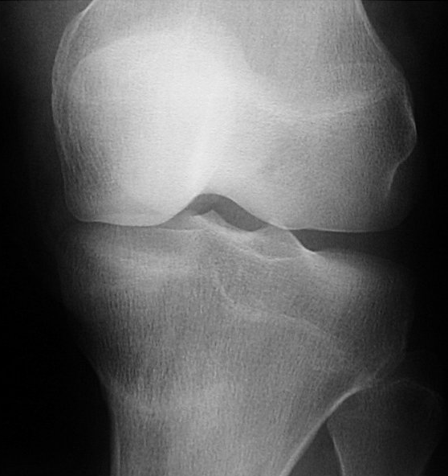

Slika 2. Usporedna rtg snimka oba koljena, lateralna projekcija: nepravilna, fragmentirana apofizna jezgra tuberozitasa tibije lijevo; uredan izgled desno
Figure 2. Plain radiograph of both knees, lateral view: irregular, fragmented apophysis of tibial tubercle (left); normal appearance (right)

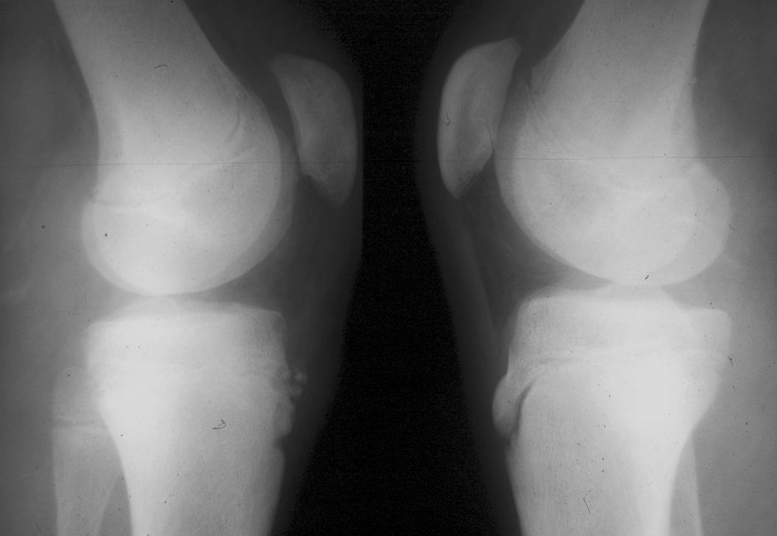

Slika 3. Konvencionalna rtg snimka pokazuje sklerozaciju i fragmentaciju apofizne jezgre tubera kalkaneusa u smislu Severove bolesti
Figure 3. Conventional radiograph shows increased sclerosis and fragmentation of calcaneal apophysis – Mb. Sever

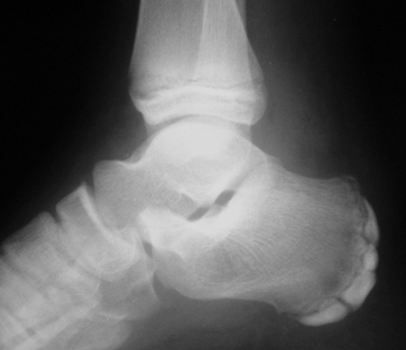

Slika 4. Konvencionalna rtg snimka zdjelice pokazuje nepravilnu, spljoštenu i sklerotičnu jezgru glave desne bedrene kosti
Figure 4. Conventional radiograph of pelvis shows irregular, flattened and sclerotic femoral head

Slika 5. Konvencionalna rtg snimka (a) i računalna tomografija (b): poskliz epifizne jezgre glave lijeve bedrene kosti
Figure 5. Conventional radiograph (a) and computed tomography (b): left slipped capital femoral epiphysis

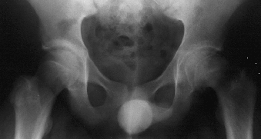

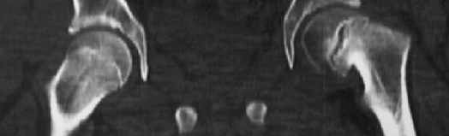

Slika 6a. Konvencionalna rtg snimka desne potkoljenice očitana kao uredan nalaz, strjelica pokazuje vaskularni žlijeb
Figura 6a. Conventional radiograph of right lower leg read as normal, arrow point to a vascular groove.

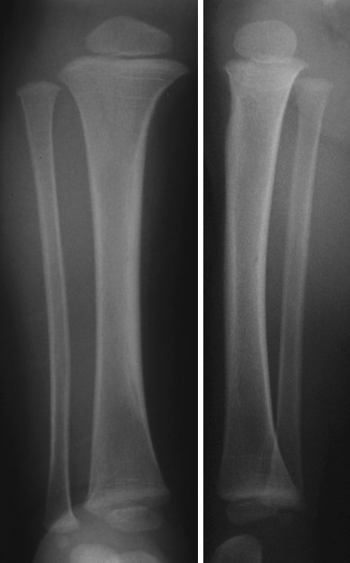

Slika 6b. Kontrolna rtg snimka desne potkoljenice pokazuje kosi prijelom u distalnoj trećini goljenične kosti
Figure 6b. Repeated radiograph of right lower leg shows oblique fracture of the distal third of the tibia

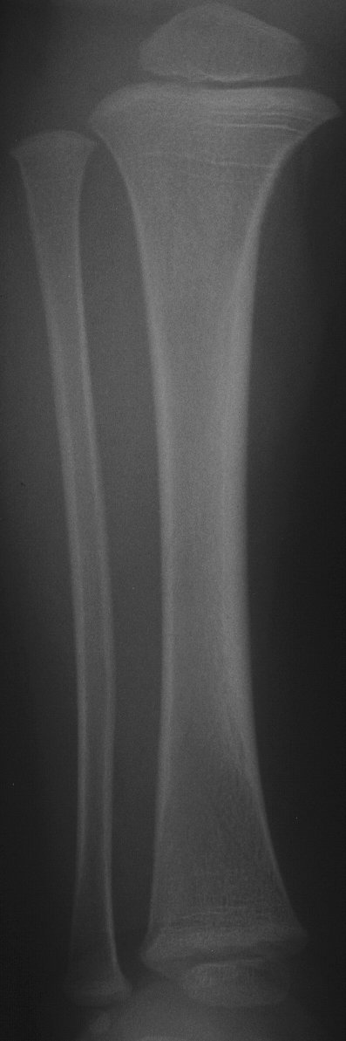

Slika 7. Usporedna UZV snimka oba kuka: lijevo uredan nalaz, desno distenzija zglobne čahure
Figure 7. Comparative sonogram of both hips: normal finding left, capsular distension right

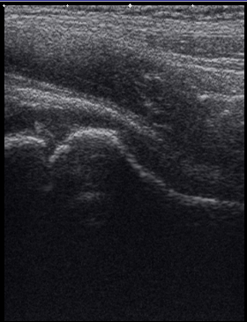
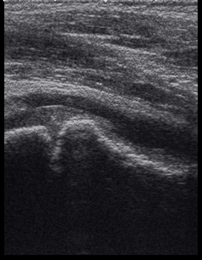

Slika 8. Konvencionalna rtg snimka (a) i računalna tomografija (b): talo-kalkaneusna koalicija
Figure 8. Conventional radiograph (a) and computed tomography (b): talo-calcaneal coalition

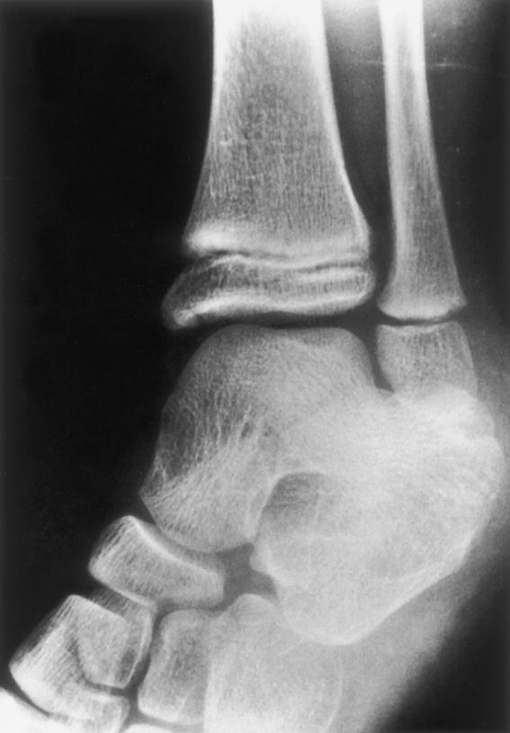
a)

b)
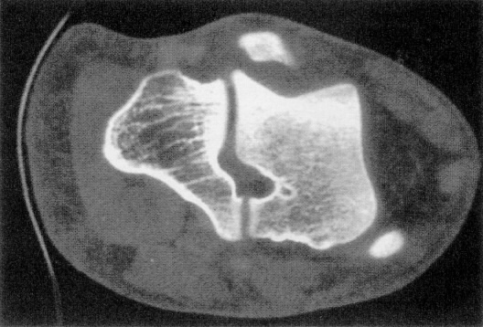

Slika 9. Sagitalna (a) i transverzalna (b) MR slika stopala STIR tehnikom: lokalizirani koštani edem navikularne kosti upućuje na prijelom zamora navikularne kosti (strjelice)
Figure 9. STIR MR images of a foot, sagittal (a) and transversal (b) view: localized bone marrow edema of the navicular bone (arrows)

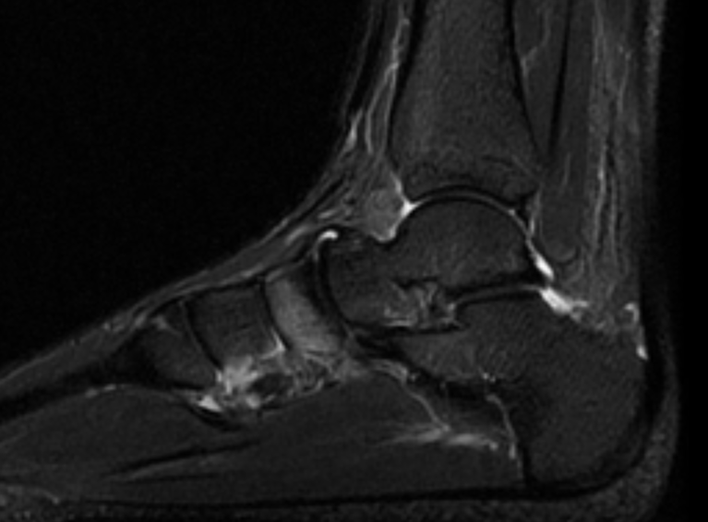 a)

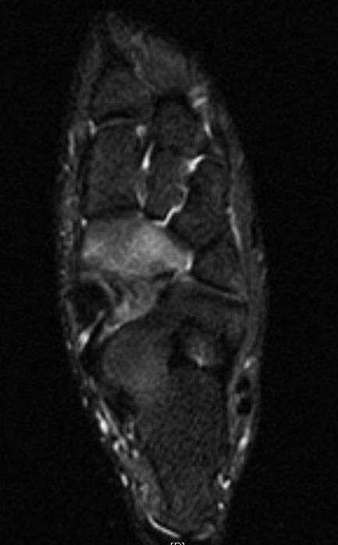 b)

Slika 10. Postupnik kod djeteta koje šepa
Figure 10. Limping child algorythm

Anamneza,
klinički pregled
History, physical exam
Otpust, analgetici,
kontrola
Discharge, analgetics
follow-up
Aspiracija zgloba
Joint aspiration
Opservacija, +/- daljnja obrada*
Observation
+/- further evaluation*
Opservacija, +/- daljnja obrada*
Observation
+/- further evaluation*

Otpust, analgetici,
kontrola
Discharge, analgetics
follow-up

UZV kukova,
laboratorijska obrada
Ultrasound of hips, labs.
Rtg ako postoji trauma
X-ray if trauma
Izljev u zglobu kuka
Effussion in hip joint
Da
Yes

Ne
No
TT > 37,5°C
Temp. > 37,5˚C
TT +/-,
Povišene vrijednosti CRP,
SE > 20mm / 1h
Temp+/-,
Increased CRP,
ESR > 20mm/ 1h
Da
Yes
Ne
No
Da
Yes
Ne
No
Povišene vrijednosti CRP
SE > 20mm / 1h
Increased CRP
ESR > 20mm/ 1h
Povišene vrijednosti CRP
SE > 20mm / 1h 1h
Increased CRP
ESR > 20mm/ 1h

Rtg
X-ray
Da
Yes
Ne
No
Da
Yes
Ne
No
Uredan, daljnja obrada*, konzultacija
pedijatra
Normal, further evaluation*, pediatric consultation
Abnormalan,
daljnja obrada*, konzultacija ortopeda
Abnormal
further evaluation*, orthopedic consultation

* Koštana scintigrafija, magnetska rezonancija/Bone scintigraphy, magnetic resonance

Tablica 1. Razvojni stadiji hoda

Table1. Developmental stages of walking

13 mjeseci  13 months | Prvi samostalni iskoraci, ruke uzdignute radi održavanja ravnoteže  First independent steps, hands raised for balance
18-20 mjeseci  18-20 months | Većina djece se penje i spušta niza stube, jednu po jednu, držeći se za rukohvat  Most children climb and go down stairs, one at a time, holding the banister
24 mjeseca  24 months | Sigurnije trče sa sve manje padova  Run more steadily with less falls
30-36 mjeseci  30-36 months | Održavaju ravnotežu na jednom stopalu  Maintaining balance on one foot
36-48 mjeseci  36-48 months | Penju se i silaze niza stube, izmjenjujući korake  Go up and down stairs on alternate feet

Tablica 2. Diferencijalna dijagnoza šepanja kod djece

Table 2. Differential diagnosis of limping in children

Mehanički uzroci/Mechanical causes | Ozljede mekih tkiva/Soft tissue injury  Koštani prijelomi/ Bone fractures  Juvenilne osteohondroze (Osgood-Schlatterova i Severova bolest)/  Juvenile osteochondrosis (Osgood-Schlatter and Sever disease)  Hondromalacija patele/ Chondromalacia patella  Spondiloliza i spondilolisteza/ Spondyloysis and spondylolisthesis
Infekcije/Infections | Flegmona/ Cellulitis  Osteomijelitis i septični artritis/ Osteomyelitis and septic arthritis  Virusne infekcije (rubela, hepatitis, vodene kozice)/ Virus infection (rubella, hepatitis, chicken pox)  Mb. Lyme/ Mb. Lyme  Guillain-Barréov sindrom/ Guillain-Barré syndrome  Tuberkuloza kosti/ Bone tuberculosis  Discitis/ Discitis  Akutni abdomen (apendicitis, peritonitis, apsces m. psoasa)/Acute abdomen (appendicitis, peritonitis, abscess m. psoas)  Ingvinalni limfadenitis/ Inguinal lymphadenitis
Tumori/Tumors | Kralježnične moždine/ Spinal chord  Kostiju: benigni (osteom, osteoid osteom, osteoblastom) i maligni (osteosarkom i Ewingov sarkom)/ Bones: benign (osteoma osteoid osteoma osteoblastoma) and malignant (osteosarkoma and Ewing’s sarcoma)  Limfomi i leukemije/ Lymphoma and leukemia
Upale/Infections | Juvenilni reumatoidni artritis/ Juvenile rheumatoid arthritis  Dermatomiozitis/ Dermatomiositis  Sistemni eritemski lupus/ Systemic lupus erythematos  Druge sistemne bolesti vezivnog tkiva/ Other systemic diseases of tissue  Ankilozirajući spondilitis/ Ankylosing spondilitis  SAPHO sindrom (sinovitis, akne, pustuloza, hiperostoza, osteitis)/ SAPHO syndrome (sinovitis, acne, pustulosis, hyperostosis, osteitis)
Kongenitalne bolesti/Congenital diseases | Razvojna displazija kuka/ Developmental dysplasia of hip  Čopavo stopalo (pes equinovarus)/ Club foot (pes equinovarus)  Koštane displazije/ Bone dysplasia  Multipla hereditarna osteohondromatoza/ Multiple hereditary osteochondromatosis  Nesrazmjer u duljini nogu (kraći femur)/ Unequal leg length (shorter femur)
Specifična stanja/Specific conditions | Perthesova bolest/ Perthes disease  Poskliz glave bedrene kosti/ Slipped capital femoral epiphysis  Disecirajući osteohondritis/ Osteochondritis dissecans  Tarzalna koalicija/ Tarsal coalition
Ostalo/Other | Neurološke i neuromuskularne bolesti (cerebralna paraliza, motoričke neuropatije)/ Neurological and neuromuscular diseases (cerebral palsy, motor neuropathy)  Hematološke bolesti (hemofilija, anemija srpastih stanica)/ Hematological diseases (hemophilia, sickle cell anemia)  Metabolički poremećaji (rahitis, hiperparatireoidizam)/ Metabolic disorders (rickets, hyperparathyroidism)  Kronični bolni sindromi/ Chronic pain syndrome  Idiopatski poremećaji/ Idiopathic disorders

Tablica 3. Bitni anamnestički podatci

Table 3. Important medical information

Djetetova dob/ The child’s age
Akutna ili kronična pojava šepanja/ Acute or chronic limp
Stalno ili povremeno šepanje/ Constant or occasional limp
Prisutnost boli/ Presence of pain
Drugi pridruženi simptomi i znaci bolesti/ Other accompanying symptoms and signs of illness
Podatci o traumi/ Information on trauma
Poremećaj psihomotornog razvoja/ Psychomotor development disturbances
Ranije bolesti/ Previous diseases

Tablica 4. Najčešći uzroci šepanja prema dobi

Table 4. The most common causes of limping by age

0-4. godine  0-4 years | 5.-10. godine  5-10 years | 11.-18. godine  11-18 years
Razvojna displazija kuka/ Developmental  hip dysplasia | Septični artritis/ Septic arthritis | Trauma/Trauma
Septični artritis/ Septic arthritis | Osteomijelitis/ Osteomyelitis | Poskliz glave bedrene kosti/ Slipped capital femoral epiphysis
Osteomijelitis/ Osteomyelitis | Prijelomi/ Fractures | Juvenilne osteohondroze/ Juvenile osteochondrosis
Prijelomi/ Fractures | Perthesova bolest/ Perthes disease | Sindromi prenaprezanja/ Strain syndromes
Tranzitorni sinovitis/ Transitory sinovitis | Tranzitorni sinovitis/ Transitory sinovitis | Novotvorine/ Tumors
Pes equinovarus/ Pes equinovarus – club foot | Juvenilni reumatoidni artritis/ Juvenile rheumatoid arthritis | Osteomijelitis/ Osteomyelitis
Juvenilni reumatoidni artritis/ Juvenile and rheumatoid arthritis | Leukemija/ Leukemia
Neurološke i neuromuskularne
Bolesti/ Neurological and neuromuscular
diseases

Tablica 5. Radiološka metoda izbora za pojedina stanja koja uzrokuju šepanje

Table 5. Radiological method of choice for individual conditions that cause limping

Standardni rengenogrami/ Standard x-rays | Trauma/ Trauma  Novotvorina kosti/ Bone tumors  Kasni osteomijelitis i septični artritis/ Late osteomyelitis and septic arthritis  Epifizeoliza glave bedrene kosti/ Slipped capital femoral epiphysis
Ultrazvuk/ Ultrasound | Izljev u zglobu/ Joint effussion
Kompjutorizirana tomografija/ CT | Tarzalna koalicija/ Tarsal coalition  Osteoid osteom/ Osteoid osteoma  Spondiloliza i spondilolisteza/ Spondyloysis and spondylolisthesis
Magnetska rezonancija/ MR | Legg-Calvé-Perthesova bolest/ Legg-Calvé-Perthes disease  Infekcija mekih tkiva/ Soft tissue infection  Novotvorina mekih tkiva/ Soft tissue tumor  Discitis/ Discitis  Juvenilni reumatoidni artritis/ Juvenile rheumatoid arthritis
Scintigrafija kostiju/ Bone Scintigraphy | Legg-Calvé-Perthesova bolest/ Legg-Calvé-Perthes disease  Osteomijelitis/ Osteomyelitis  SAPHO sindrom/ SAPHO syndrome

Tablica 6. Algoritam kliničke procjene septičnog artritisa (Kocher i sur.)
Table 6. Algorithm of clinical assessment of septic arthritis (Kocher et al)

Broj pozitivnih  parametara  No. of positive  parameters | Vjerojatnost septičnog artritisa (%)  Probability of septic  arthritis (%)
0 | 0,2
1 | 3,0
2 | 40,0
3 | 93,1
4 | 99,6

